Interface entre PlanLibre et Trello®

Il est possible de réaliser des exportations partielles de PlanLibre vers un « tableau » Trello®. Nous allons expliquer la procédure. Il faut tout d’abord mettre au clair le vocabulaire

Termes dans PlanLibre | Termes dans Trello® | Différences de fonctionnement | Contraintes pour l’exportation
Tableau (dashboard en version anglaise) | Tableau (board en version anglaise) | Le nom du tableau n’est pas modifiable depuis PlanLibre, il n’a pas de nom autre que celui du projet (cf. menu Projet>proprités) | Le nom du projet défini dans PlanLibre devient le nom du tableau dans Trello®. Dès lors, vous devez définir un nom de projet.
Colonnes du tableau, pas de vrai équivalent lexical à Trello® | Listes (lists en version anglaise) | Le nom des listes n’est pas modifiable sous PlanLibre | Lors de l’exportation, PlanLibre crée 4 « listes » avec les mêmes noms. Si vous modifiez le tableau Trello®, veillez à ne pas changer l’ordre des colonnes, sous peine d’erreurs.
Tâches (tasks en version anglaise) | Cartes (cards en version anglaise) | l’équivalent des « cartes » dans PlanLibre n’est pas éditable au sein de la vue tableau ; en revanche, il peut être déplacé d’une liste à l’autre. Et bien évidemment, vous êtes libre de modifier les tâches avant toute exportation vers Trello®. | Aucun des enrichissements propres à Trello® (exemple : pièces jointes) ne sera synchronisé depuis PlanLibre. Mais ils ne seront pas détruits lors de la synchronisation, et resteront présents sous Trello®.  PlanLibre exporte le nom des tâches et leur date d’échéance calculée (petite icône horloge sous Trello®). Un code de couleur simplifié (rouge = tâche à haute priorité, orange = priorité moyenne, vert = priorité basse) est ajouté sous form d’étiquette (terme propre à Trello®, en version anglaise, on parle de labels).
Jalons | Cartes (cards en version anglaise) | Iles jalons sont bien évidemment gérés par PlanLibre, mais ne s’affichent pas dans sa vue « tableau », à la différence de ce qui sera visible après exportation vers Trello® | Les jalons se distinguent des tâches par la présence d’une étiquette bleue
Groupes | Non exportés | - | -

Comparaison graphique
nous montrons d’abord le tableau sous PlanLibre, et à droite sous Trello® :
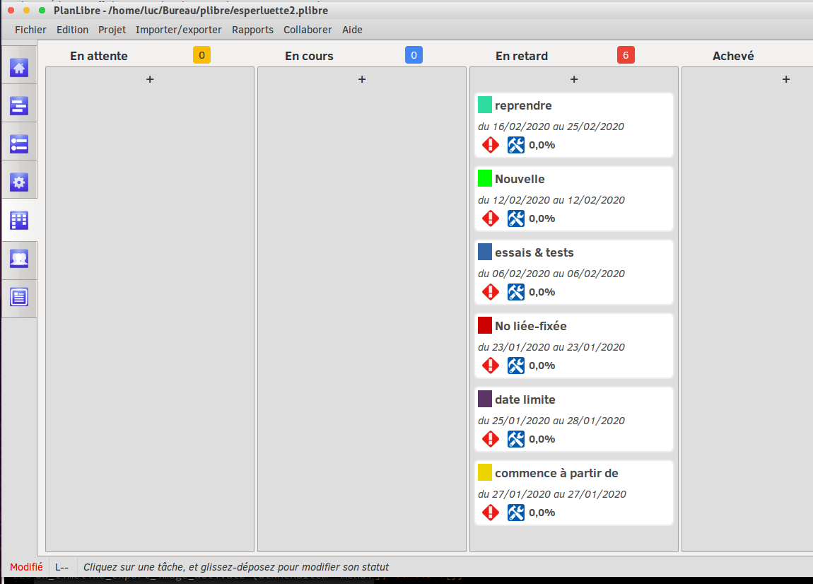
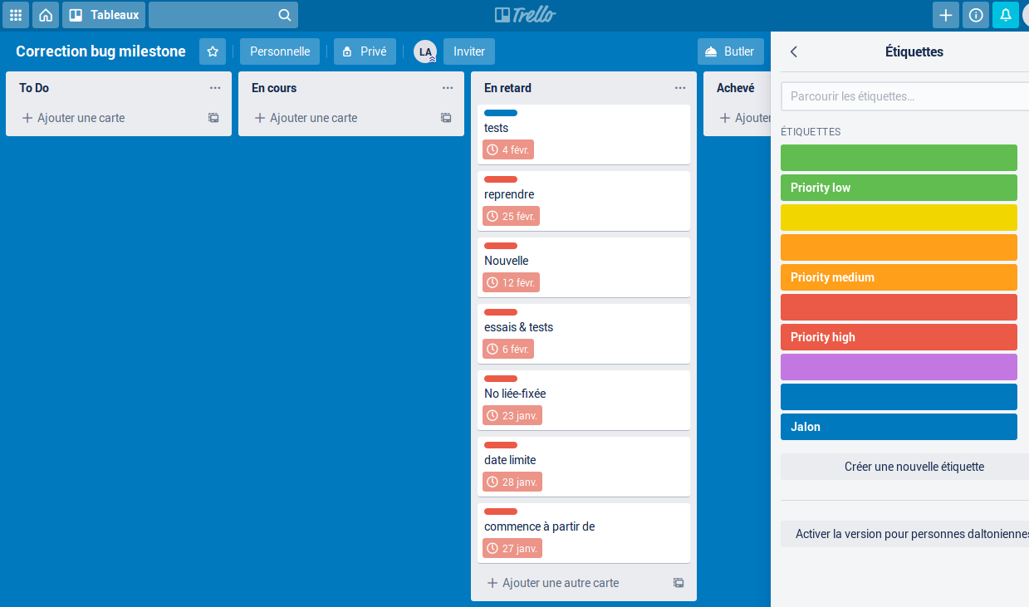

Exemples de tableaux Trello non synchronisables (pas assez de colonnes, trop de colonnes ) :

Comment faire ?
- ce qui ne doit être fait qu’une seule fois
il s’agit de la configuration de PlanLibre. Vous devez lui donner le droit d’accéder à votre compte Trello®. Cette opération n’est à faire qu’une fois. Une partie de la préparation se fera sous Trello®. !!!!!!
Vous devez alors intégrer ce jeton (token en anglais) dans PlanLibre : voir le menu Édition>configuration, et choisir l’onglet Services en ligne.

- ce qui doit être fait avant chaque exportation :
veiller (menu projet>propriétés) à ce que le projet PlanLibre ait un nom.
Vérifier que votre connexion Internet est fonctionnelle

- L’exportation est très simple : on choisit le menu Importer/Exporter > Exporter le projet vers les services en ligne de Trello®
Si tout se passe bien, un dialogue de confirmation est affiché ; dans le cas contraire, vous verrez un message d’erreur.
Vous pouvez exporter le projet à différents stades, mais ce n’est pas une véritable synchronisation : les données vont de PlanLibre vers Trello®, et pas le contraire ! En outre, Trello® crée un nouveau tableau lors de chaque exportation, sans écraser l’ancienne version. Bien noter que pour chaque tâche (au sens de PlanLibre), donc pour toutes les « cartes » (au sens de Trello®) l’alarme est activée par défaut, et les membres abonnés au « tableau » (dans Trello®) devraient recevoir des rappels à j-1.

